27 428 Beleidsnota Biotechnologie
Nr. 411 Brief van de staatssecretaris van Infrastructuur en Waterstaat
Aan de Voorzitter van de Tweede Kamer der Staten-Generaal
Den Haag, 15 december 2025

Met deze brief informeer ik uw Kamer over de voortgang van de activiteiten om beleid en regelgeving voor de veiligheid van biotechnologie voor mens en milieu en specifiek toepassingen in de biotechnologie met genetisch gemodificeerde organismen (hierna ggo’s) te verbeteren, versnellen en vereenvoudigen. Binnen de biotechnologie is er sprake van een stroomversnelling aan nieuwe ontwikkelingen. Er komen steeds meer complexere innovaties met biotechnologie en daarmee ook steeds meer nieuwe toepassingen.

Door de veelheid aan toepassingen kan biotechnologie bijdragen aan maatschappelijke en economische opgaven waar Nederland voor staat. Deze kansen moeten op een veilige en verantwoorde wijze worden benut. Dit staat centraal in de Kabinetsvisie op Biotechnologie 2025-2040. Deze visie is gecoördineerd door EZ en IenW en samen met LVVN, VWS, KGG en OCW in april van dit jaar aan uw Kamer toegestuurd. Deze toekomstvisie vormt het fundament voor een kabinetsbrede aanpak om de ontwikkelingen in de biotechnologie te laten bijdragen aan de genoemde opgaven en dit op veilige wijze te blijven doen.

Zoals ook in de Kabinetsvisie bekrachtigd, gaat de rol van het ministerie van Infrastructuur en Waterstaat (IenW) zowel in op de maatschappelijke kansen die biotechnologie biedt, als de randvoorwaarden op het gebied van milieu-(veiligheid) die we daarbij stellen. Zo kan biotechnologie bijdragen aan de transitie naar een circulaire economie en innovatie bij drinkwater- en afvalzuivering. Randvoorwaarde hierbij is dat de toepassingen van biotechnologie veilig zijn voor mens en milieu. IenW is verantwoordelijk voor de regelgeving op dit gebied.

Gezien de snelle ontwikkelingen in de biotechnologie is het van belang dat regelgeving toekomstgericht en veerkrachtig is, zoals aangegeven in de Kabinetsvisie. Om dit te bereiken zet ik mij op zowel Europees als nationaal vlak in. Zo onderneem ik actie om de interpretatie van de ggo-definitie te harmoniseren binnen de Europese Unie. Tegelijkertijd richt ik mij in Nederland op praktische verbeteringen in de ggo-vergunningverlening en aanpassingen in het ggo-vergunningverleningsstelsel.
Ik zal in deze brief achtereenvolgens op de Europese en nationale inzet van IenW ingaan.

Europese inzet
De Nederlandse wet- en regelgeving op het gebied van biotechnologie en ggo’s is gebaseerd op de Europese regelgeving op dit gebied. Momenteel spelen er diverse Europese wetgevingstrajecten waar ik vanuit mijn rol voor milieuveiligheid een bijdrage aan lever. Vanwege de fase waarin deze trajecten zich bevinden licht ik er hieronder twee uit. Daarnaast ben ik ook betrokken bij twee trajecten die zich beide in de trilogen-fase bevinden en waarvoor mijn collega’s van LVVN respectievelijk VWS de coördinatie voeren en uw Kamer informeren: nieuwe genomische technieken (NGT) in de plantveredeling en de herziening van de farmaceutische wetgeving.

EU Biotech Act
In juli 2024 heeft de Europese Commissie aangekondigd een Europese Biotech Act te ontwikkelen. De toekomstige EU Biotech Act zal naar waarschijnlijkheid een reeks maatregelen bevatten om een gunstig ondernemersklimaat te creëren voor een versnelde transitie van biotechnologie-producten van het laboratorium naar de fabriek en markt, met behoud van de hoogste veiligheidsnormen voor mens en milieu. De minister van Economische Zaken heeft uw Kamer hierover geïnformeerd. Om input te geven aan de Commissie voor het wetgevende traject is er een interdepartementaal afgestemde reactie op de publieke consultatie gegeven en is er een non-paper zowel aan de Commissie als de Lidstaten gestuurd om de suggesties en ideeën van de betrokken departementen nader toe te lichten. Beide zijn recent met uw Kamer gedeeld. U wordt via mijn collega’s in het kabinet geïnformeerd over de volgende stappen op dit dossier. Ik heb en zal hieraan bijdragen vanuit mijn verantwoordelijkheid voor de milieuveiligheid van ggo’s en het bijbehorende vergunningverleningsstelsel.

Ggo-definitie
Regelgeving houdt vaak geen gelijke tred met snelle technologische ontwikkelingen. Hierdoor ontstaan onvermijdelijk grijze gebieden, waar onduidelijkheid is over de reikwijdte en interpretatie van de Europese en nationale regelgeving op het gebied van ggo’s. Dit geldt ook voor de interpretatie van de ggo-definitie zelf. In het door IenW uitgezette onderzoek is geconstateerd dat binnen Europa verschillend wordt omgegaan met de interpretatie van deze definitie, wat leidt tot een ongelijk speelveld binnen Europa. Waar de ene lidstaat een aanvraag wel als ggo ziet en het daarom onder de vigerende ggo-regelgeving beoordeelt, stelt de andere lidstaat dezelfde aanvraag vrij van deze status en daarom ook van een ggo-milieurisicobeoordeling. Op mijn initiatief werkt Nederland sinds mei 2025 samen met zes andere geïnteresseerde lidstaten aan een routekaart om te komen tot een geharmoniseerde uitspraak over de ggo-status van aanvragen. Hiermee draagt Nederland bij aan Europese harmonisatie en standaardisatie binnen de ggo-regelgeving.

Niet alleen in Europa, maar ook in Nederland werk ik aan toekomstgerichte en veerkrachtige regelgeving. Dit is over het algemeen sneller te realiseren. Zo bekijk ik hoe het Nederlandse vergunningsstelsel binnen de huidige Europese kaders versterkt kan worden en realiseer ik samen met veldpartijen praktische verbeteringen in de vergunningsverlening, in het bijzonder voor ingeperkt gebruik (IG).

Nationale ontwikkelingen op de middellange termijn

Stelselversterking
Uit de beleidsevaluatie veiligheid biotechnologie die in maart 2024 met uw Kamer is gedeeld, kwam naar voren dat er zorgen zijn over de toekomstbestendigheid van het ggo vergunningverleningsstelsel, waarvan de uitvoering bij Bureau GGO van het RIVM ligt. Het stelsel ondervindt steeds meer druk door een toename in complexere aanvragen voor vergunningen voor werkzaamheden met ggo’s. De Nederlandse ggo-regelgeving uit 2013 (geïmplementeerd in 2015) is verouderd en minder toegesneden op de snel ontwikkelende technologieën van nu. Naar aanleiding van deze beleidsevaluatie verken ik de mogelijkheden voor een stelselversterking met als streven te komen tot een meer toekomstbestendig stelsel met minder administratieve lasten voor zowel de overheid als voor de veldpartijen, waaronder bedrijven en academische ziekenhuizen. Mogelijk zijn aanpassing van Besluit en/of Regeling ggo hierbij nodig, of zelfs van de Wet Milieubeheer. Hierbij zullen de Europese ontwikkelingen vanzelfsprekend worden meegenomen.

In het rapport ‘Scenariostudie ggo-reguleringsstelsel’ dat ik heb laten opstellen zijn mogelijkheden verkend – om binnen de huidige kaders van de EU-regelgeving – een nieuwe manier van vergunning verlenen op te stellen, waarbij de lasten voor overheid en veldpartijen verlicht worden en de risico’s voor mens en milieu ten hoogste verwaarloosbaar blijven. Het onderzoek resulteerde in drie theoretische scenario’s waarin de meeste verantwoordelijkheid ligt bij de sector, bij externe kwaliteitsborgers of bij de overheid. Deze scenario’s zijn opgesteld in overleg en samenwerking met stakeholders uit het veld. Volgens het onderzoek kan gezien de professionaliteit van de sector meer verantwoordelijkheid bij het veld neergelegd worden. De komende tijd buig ik mij over de scenario’s uit het rapport en zal ik de aanbevelingen voor de versterking van het ggo-reguleringsstelsel verder uitwerken. In deze uitwerking zullen onderstaande trajecten meegenomen worden.

Verder professionaliseren van de biologische veiligheidsfunctionarissen (BVF-en)
Om de competenties, kennis en ervaring van biologische veiligheidsfunctionarissen (deze zien toe op de milieuveiligheid binnen bedrijven en onderzoeksinstellingen die werkzaam zijn met ggo’s) steviger te verankeren, is in opdracht van IenW het onderzoeksrapport 'Borging BVF-competenties' opgesteld. Dit rapport bevatte aanbevelingen om op relatief korte termijn de functie van BVF verder te professionaliseren door de huidige door BGGO (bureau GGO, uitvoerder ggo-vergunningverleningsproces, ondergebracht bij het RIVM) verzorgde jaarlijkse BVF-cursus voor beginnende BVF’en om te zetten naar de introductie van een verplicht (en extern) opleidings- en borgingssysteem. In navolging van deze aanbevelingen is in juli 2025 gestart met een verkenning naar de ontwikkeling van een verplichte basisopleiding voor de BVF. Deze inzichten in de praktische aspecten van een mogelijke formele en verplichte opleiding (en certificering) zullen door mij gebruikt worden om tot een besluit te komen over de verdere vervolgstappen. Dit zal nauw samenhangen met de hierboven geschetste stelselversterking en de mogelijke positionering van de BVF daarin.

Grensvlak toepassingen met ggo’s
Nieuwe ontwikkelingen in de biotechnologie vormen soms grensgevallen binnen de huidige Nederlandse ggo-regelgeving. Deze grensgevallen treden met name op bij het huidige onderscheid tussen enerzijds ingeperkt gebruik (werkzaamheden met ggo’s in bijvoorbeeld een laboratorium) en anderzijds introductie in het milieu van ggo’s (bijvoorbeeld met gentherapie of een veldproef). Voor grensgevallen is maatwerk nodig om de voorschriften uit de regelgeving passend te krijgen. Dit levert voor zowel de aanvrager als de vergunningverlener complexe en tijdsintensieve procedures op. Daarom onderzoek ik momenteel hoe deze kaders en de bijbehorende procedures vormgegeven kunnen worden, zodat we aansluiten bij de nieuwste ontwikkelingen in de biotechnologie. Ik zal mij buigen over de aangedragen oplossingen in dit onderzoek en waar mogelijk dit een plek geven in de stelselversterking die ik hierboven beschrijf.

Nationale ontwikkelingen op de korte termijn

Praktische verbeteringen in de vergunningverlening
Samen met de partijen in de uitvoering zet ik mij in voor continue verbetering in de ggo-vergunningverlening. Afgelopen jaar is een zeer belangrijke stap hierin de livegang van een nieuw ICT-systeem geweest die de ggo-vergunningverlening up to date faciliteert. Vanaf afgelopen maart werkt de vergunningverlener volledig met dit systeem. Na een overgangsperiode van enkele maanden volgden vanaf 1 november ook alle aanvragers (die ggo-werkzaamheden willen gaan verrichten): via het e-portaal van dit ICT-systeem dienen zij hun verzoeken en de benodigde informatie in en kunnen zij hun aanvraag actueel volgen in het dashboard.

Verder heeft mijn ambtsvoorganger in mei 2024 het “Implementatieplan: Versterking Bioveiligheid Beleidsuitvoering Ingeperkt Gebruik” aan uw Kamer aangeboden en is daarbij toegezegd uw Kamer hierover jaarlijks te rapporteren. Het gaat in dit implementatieplan om het veilig werken met ggo’s in ingeperkte ruimten zoals laboratoria en procesinstallaties.

Het implementatieplan moet ertoe leiden dat de uitvoerbaarheid en naleefbaarheid van regelgeving en beleid verbeteren. De uitvoering van het implementatieplan wordt sinds het najaar van 2024 gemonitord in een herziene overlegstructuur milieuveiligheid biotechnologie met partijen binnen en buiten de Rijksoverheid.

Het implementatieplan ingeperkt gebruik bestaat uit tien onderdelen. In de bijlage bij deze brief zijn deze onderdelen inclusief een korte toelichting en planning met tussentijdse stappen in een overzichtstabel weergegeven. In deze brief licht ik een aantal belangrijke elementen uit dit plan waarop ik sinds het verschijnen van dit implementatieplan concrete voortgang heb geboekt nader toe.

- Grootschalige productie van ggo’s:
De ggo-regelgeving (Besluit en Regeling ggo) is momenteel niet optimaal ingericht op werkzaamheden met ggo’s die op grotere schaal plaatsvinden. Daarom zijn meerdere oplossingsrichtingen in kaart gebracht om deze grootschalige productie van ggo’s beter te kunnen faciliteren. In de tweede helft van 2026 is een wijziging van de Regeling voorzien waarmee de vergunningaanvragen voor grootschalig op een aantal manieren verbeterd worden. Daarnaast wordt verkend hoe andere landen binnen en buiten Europa grootschalige productie met ggo’s exact hebben ingericht met als doel de Nederlandse regelgeving ook na de eerste verbeteringen in 2026 waar nodig verder te optimaliseren. Dit doe ik in samenspraak met veldpartijen die grootschalig (willen gaan) werken met ggo’s.

- Tentoonstellen van ggo’s en ggo-afvalverbranding:
Het tentoonstellen van ggo’s in bijvoorbeeld kunstobjecten is een manier om het brede publiek kennis te laten maken met biotechnologie. De huidige ggo-regelgeving is er niet goed op toegerust dit adequaat mogelijk te maken. Ook op het gebied van ggo-afvalverbranding is verduidelijking van de regelgeving gewenst. Daarvoor heb ik een onderzoek laten uitvoeren naar wat nodig is om deze activiteit op een veilige, handhaafbare en praktisch uitvoerbare wijze te verankeren in de regelgeving. Omdat het wenselijk is wijzigingen van de Regeling ggo zoveel mogelijk gebundeld op vaste momenten in het jaar te laten plaatsvinden, worden deze punten tezamen met de wijzigingen op het gebied van de grootschalige productie van ggo’s gepubliceerd en doorgevoerd in (de tweede helft van) 2026.

- Andere regelgeving relevant voor het werken met ggo’s:
Bedrijven of kennisinstellingen die werken met ggo’s hebben te maken met verschillende regelgeving waarbij de afstemming verbeterd dient te worden. Zo is er bij activiteiten die binnen geclassificeerde ruimten zoals laboratoria plaatsvinden niet alleen voor de werkzaamheden met het ggo zelf, maar ook voor de ruimte een vergunning nodig. Hoe het aanvragen van deze Omgevings-vergunning (via de Omgevingswet per 1 januari 2024) precies werkt in geval van ggo-werkzaamheden, is - mede met behulp van specifiek materiaal zoals infographics en stroomschema’s - inzichtelijk gemaakt, na een onderzoek naar de betekenis van de Omgevingswet voor de ggo-werkzaamheden.

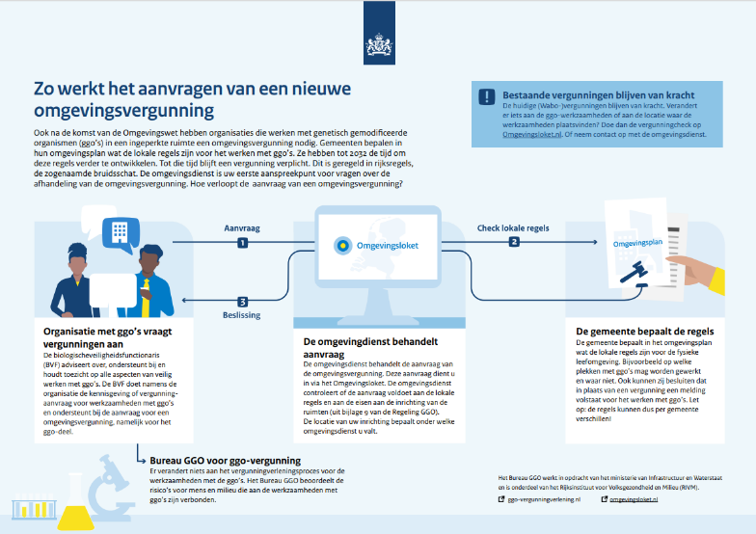

Naast de ggo-regelgeving is er ook algemene regelgeving over afvalverwerking en transport van gevaarlijke stoffen. Ik heb in kaart gebracht hoe deze regelgevingen op elkaar aansluiten en waar de knelpunten zitten via het onderzoeksrapport ’genetisch gemodificeerde organismen onderweg’. Daaruit concludeer ik dat de knelpunten op zichzelf niet leiden tot een verandering in milieurisico’s, maar dat er wel onduidelijkheid kan bestaan voor het veld. Het rapport biedt mij een handreiking om deze knelpunten te verduidelijken. Hiermee ga ik aan de slag, waarover ik uw Kamer in de volgende voortgangsbrief zal informeren.

- Voorlichting en communicatie:
Sinds de inwerkingtreding van de Regeling ggo in 2015 is er veel en diverse informatie op de website van BGGO beschikbaar gesteld om zo aanvragers van vergunningen - en de biologische veiligheidsfunctionarissen in het bijzonder - te helpen bij het goed kunnen toepassen van de ggo-regelgeving. Een belangrijk aandachtspunt vanuit veldpartijen bij het opstellen van het IG implementatie-plan was de beschikbaarheid van Engelstalige informatie en hulp bij het goed indienen van de vergunningaanvragen. In 2024 en 2025 zijn onder meer Engelstalige handreikingen, infographics, tutorials ten behoeve van instructie aanvraagformulieren en BVF-voorlichtingsvideo’s opgeleverd. Via een ingerichte BVF-gebruikersgroep wordt structureel uitgevraagd welke informatiebehoefte er is en wordt feedback over de verschillende communicatiemiddelen opgehaald.
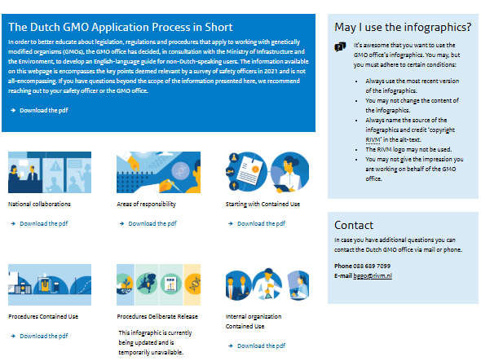

Tot slot
De afgelopen tijd zijn belangrijke stappen gezet om het milieuveiligheidsbeleid op gebied van biotechnologie, in het bijzonder waar het toepassingen met ggo’s betreft, te verbeteren, te versnellen en te vereenvoudigen. Om biotechnologie op een veilige wijze in te kunnen zetten is en blijft toekomstgerichte en veerkrachtige regelgeving van groot belang. Ook de komende periode blijf ik mij inzetten om de activiteiten zoals in deze brief vermeld tot merkbare resultaten te laten leiden. Ik zal uw Kamer jaarlijks blijven informeren over de belangrijkste ontwikkelingen op het gebied van milieuveiligheid biotechnologie, zowel over de zaken die Europees spelen als waar nationaal voortgang op wordt geboekt. Vanzelfsprekend zal ik dit doen vanuit het bredere perspectief van de Kabinetsvisie op Biotechnologie, waar ik vanuit mijn rol en verantwoordelijkheid invulling aan geef om zo de gezamenlijk gestelde ambities waar te maken.

De staatssecretaris van Infrastructuur en Waterstaat,
A.A. Aartsen

https://www.rijksoverheid.nl/documenten/rapporten/2025/04/11/kabinetsvisie-op-biotechnologie
https://commission.europa.eu/document/e6cd4328-673c-4e7a-8683-f63ffb2cf648_en
https://www.rijksoverheid.nl/documenten/rapporten/2025/11/20/non-paper-biotech-act
https://www.rijksoverheid.nl/documenten/rapporten/2024/11/20/interpretation-of-the-gmo-definition-in-eu-member-states (november 2023)
https://www.rijksoverheid.nl/documenten/rapporten/2024/03/14/bijlage-eindrapportage-beleidsevaluatie-veiligheid-biotechnologiel (november 2023)
https://www.rijksoverheid.nl/onderwerpen/biotechnologie/documenten/rapporten/2025/06/30/scenariostudie-ggo-reguleringsstelsel (juni 2025)
https://www.rijksoverheid.nl/onderwerpen/biotechnologie/documenten/rapporten/2025/03/31/borging-bvf-competenties Versterking Beleidsuitvoering Bioveiligheid Ingeperkt Gebruik Implementatieplan | Rapport | Rijksoverheid.nll (maart 2025)
https://www.ggo-vergunningverlening.nl/algemeen/portaal-gids
https://www.rijksoverheid.nl/documenten/rapporten/2024/05/24/rapport-beleidsuitvoering-bioveiligheid-ingeperkt-gebruik
In 2024 was er sprake van ca. 450 ingeperkt gebruik aanvragen (kennisgevingen, vergunningaanvragen, bijzondere aanvragen).
https://www.rijksoverheid.nl/documenten/rapporten/2025/03/30/regulatoire-vragen-over-industriele-biotechnologie
Zie bijlage Rapport Verbranding van ggo-afval (november 2025)
https://www.rijksoverheid.nl/documenten/rapporten/2024/09/30/rapport-omgevingswet-en-activiteiten-met-ggo-s (september 2024)
Zie bijlage Rapport Genetisch gemodificeerde organismen onderweg (november 2025)

